Наталья Юрьевна Литвиновская

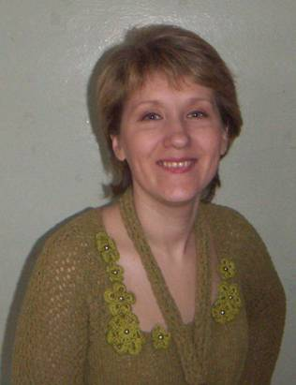
Наталья Юрьевна - учитель начальных классов гимназии, победитель национального проекта «Лучшие учителя России».
Главой своей педагогической династии я считаю свою бабушку – Беспалову Августу Алексеевну. Всю свою жизнь она посвятила детям и много лет проработала в нашей родной школе № 69. Ещё маленькой девчонкой она мечтала стать учителем и упорно двигалась к своей мечте. Училась она в школе отлично и поэтому без особого труда поступила в Московский педагогический институт.
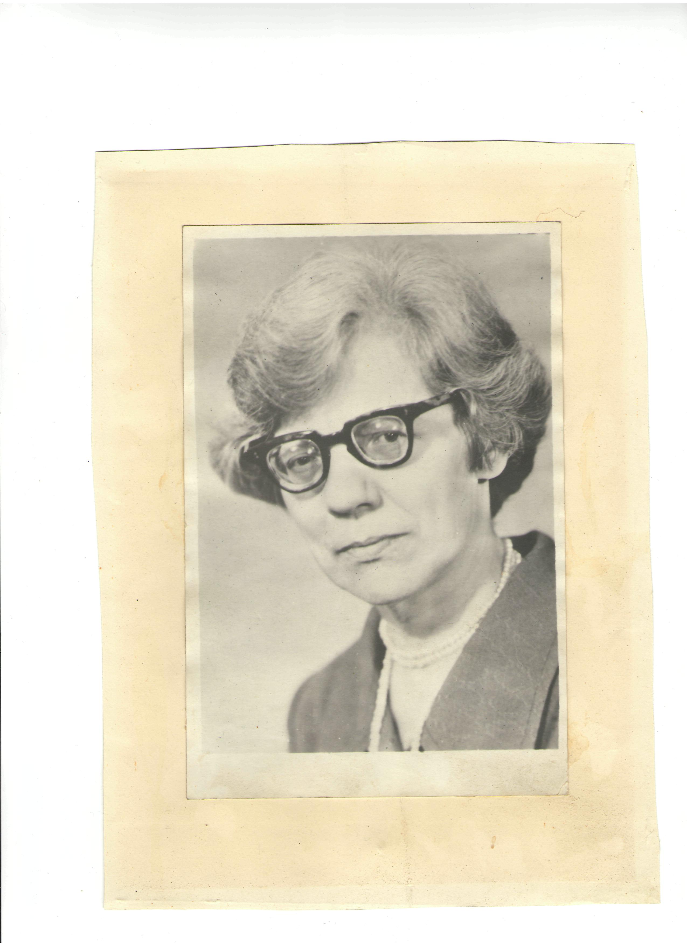
И всё бы было хорошо, если бы это не случилось в июне 1941 года. Времени, до начала занятий было много, и она поехала навестить свою старшую сестру, муж которой служил на границе в Литве. Так что войну они увидели прямо с первого дня - 22 июня. Можно много рассказывать о том, как она с сестрой и её детьми чудом выбрались из Литвы последним эшелоном. Как их поезд беспрерывно бомбили немцы, не смотря на то, что в поезде были только женщины и дети, про то, как она просилась на фронт, но её не взяли из-за очень плохого зрения. Но и в тылу можно было приносить пользу Родине.
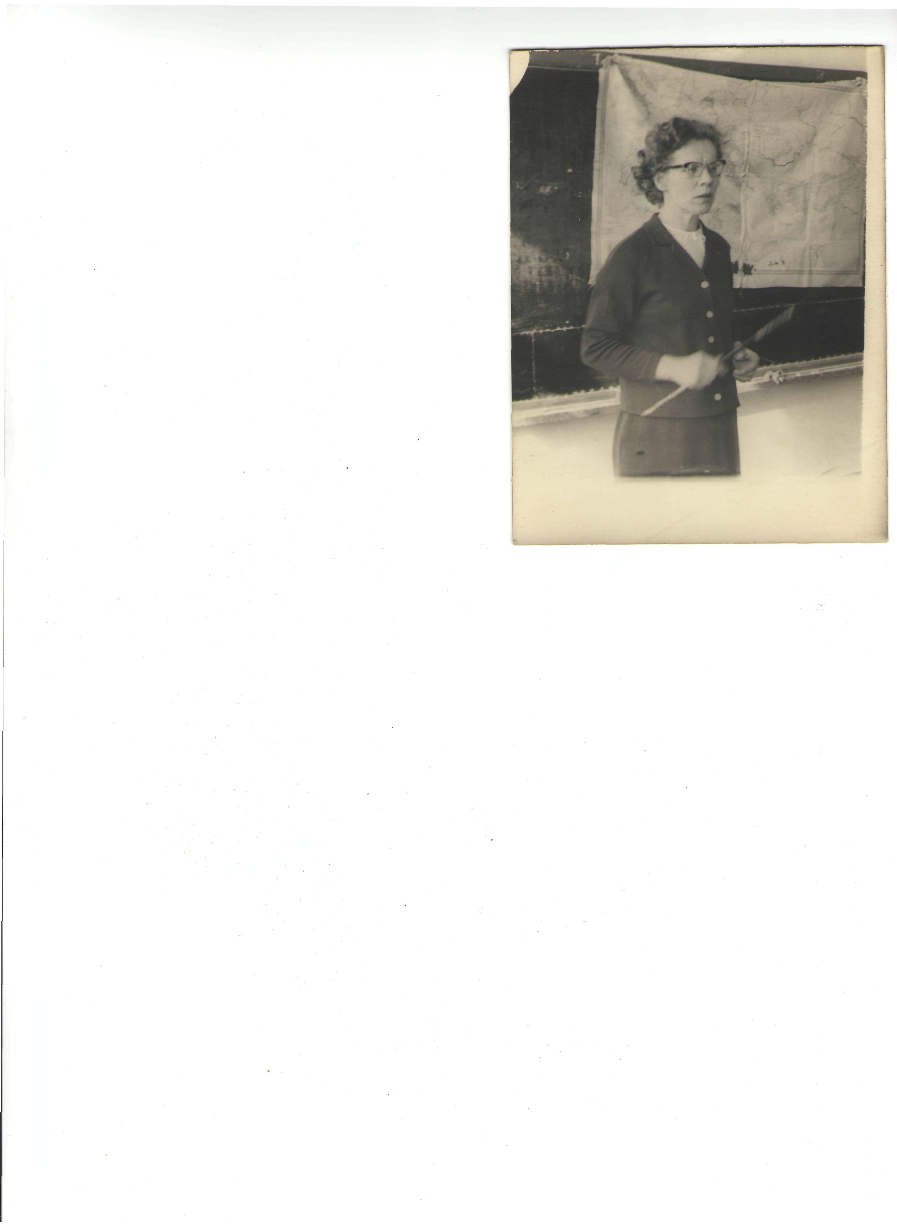
После занятий в институте они с подругами работали санитарками в госпитале, ведь раненых было очень много. Полуголодные девчонки-студентки работали на заготовке леса для Сталинграда, зимой, стоя по пояс в ледяной воде. Лес сплавляли по рекам – Чусовой, Сылве и др., а далее по Каме и Волге в Сталинград. Приходилось работать и на телефонном заводе, да, впрочем, везде, где требовались рабочие руки. Но всё когда-нибудь кончается. Кончилась и война.
И сбылась мечта, Августа Алексеевна окончила пединститут и стала учителем истории. Сначала преподавала в педагогическом училище но, выйдя замуж, уехала в город Балтийск. Там она учила матросов на флоте, где служил мой дед. Она рассказывала, что сначала стеснялась своих учеников. «Ведь матросы были в то время почти все фронтовики, и вся грудь у них была в наградах,- говорила она,- а я была младше многих из них». Но во время войны им некогда было учиться. Они сами делали историю, а она пыталась их чему-то учить, но таких прилежных учеников у неё никогда не было. Так сложилась жизнь, что с 1962 года бабушка стала преподавать историю в нашей школе и проработала в ней 30 лет. В Закамске очень много людей – её бывших учеников, которые хранят о ней добрую память. Многим дала она путёвку в жизнь. Одних только выпускных классов было 18.
Я тоже стала учителем и преподаю в нашей гимназии. За двадцать лет работы я достигла высшей квалификационной категории, стала лауреатом конкурса «Лучшие учителя России -2006». Значит, продолжается «дело моей жизни», как говорила моя бабушка. Кстати, так называлась книга, написанная о лучших людях нашей области, где был напечатан очерк и о ней, чем я тоже горжусь. И хоть особо не отмечает наше правительство учителей, мою бабушку все же отметили и знаком «Отличник народного образования» и даже орденом «Трудового красного знамени» - это очень высокая награда. Многие учителя ещё и сейчас помнят её. А в доме у неё никогда не закрывались двери для всех её учеников и их родителей. Даже в последний путь её провожали от дверей нашей школы. Делом всей своей жизни она доказала: не так важно кем ты работаешь, важно как ты работаешь. И я думаю, что так считает большинство наших любимых учителей.
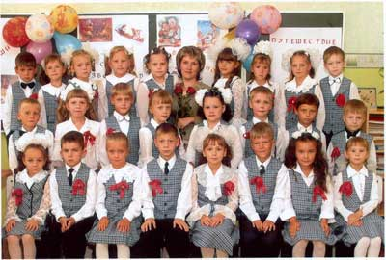
«Давно окончили мы начальную школу. Кажется, это было только вчера. И все те годы нас воспитывала прекрасная учительница Литвиновская Наталья Юрьевна. Это наш первый классный руководитель, она нам дала первые знания, которыми мы пользуемся до сих пор. Она познакомила нас с гимназией, сдружила наш класс. Она очень милая, заботливая, мы ее любим и уважаем. Наш класс очень скучает по ней. Хорошо было бы вернуться к ней в начальную школу. Желаем ей всего самого-самого: здоровья, удачи, терпения, примерных и трудолюбивых учеников.»
Андрей Хозяинов, Никита Смирнов, Матвей Неволин Дмитрий Проничев

